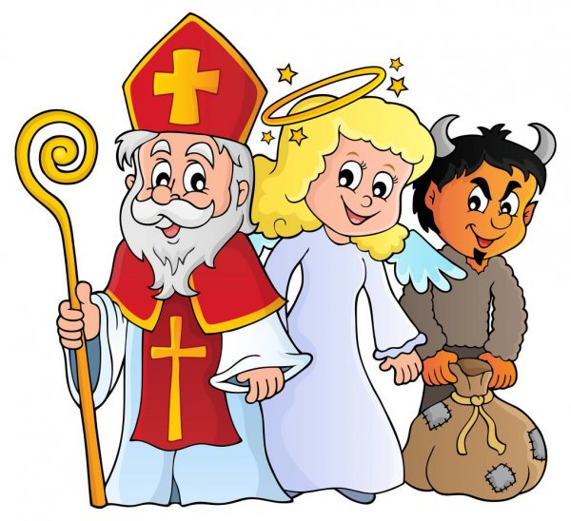
Plán týdne :
5.12. - 9.12.
Mikuláš
Tento týden si budeme povídat, kdy chodí Mikuláš, Čert a Anděl. Povíme si tradice a symboly, pranostiky. Například trhání Barborky. Také si budeme povídat jak asi může vypadat peklo a jak nebe. Naučíme se básničku o Čertovi. Procvičíme si naší ruku a hlavu pracovním listem na téma týdne.
Budeme také hrát hry a řádit venku jen co to půjde :-)

